选择题：
DDADC DDC

填空题
- 10 J
- mg/cosθ
- 西北．
- $\frac{F{∆t}_{1}}{m_{1}+m_{2}},\frac{F{∆t}_{1}}{m_{1}+m_{2}}+\frac{F{∆t}_{2}}{m_{2}}$
- 16 N.m，9600 J
计算题
1. 6分
解：质点围绕原点做往复运动，坐标范围为[-x₀,x₀].
由加速度的定义有
从而有
⑴
对式（1）进行积分，并代入初始条件 时，，得
2. 6分
（1） 根据牛顿第二定律
=
（2）
3. 10分
解：受力分析如图示，根据牛顿运动定律和转动定律得：
(1)
(2)
又 (3)
由（1）、（2）、（3）式解得： (4)
又根据已知条件 v₀ = 0
(5)
将（5）式代入（4）式得：

4. 12分
⑴滑块下滑前，选取如图(b)所示的坐标，系统质心的X坐标为
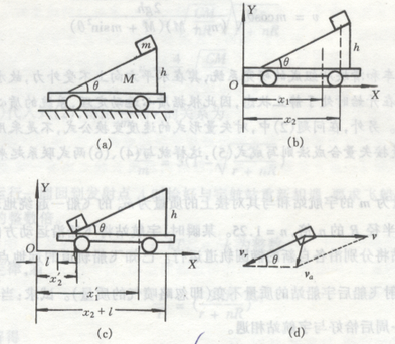
⑴
滑块下滑后，设小车移动的距离为，如图(c)所示，则质心的X坐标为
⑵
系统在水平方向不受外力，且开始时，系统处于静止状态，因此根据质心运动定理，有，即
化简整理得
⑶
⑵滑块在下滑过程中，以滑块、小车和地球为研究系统，则除保守内力外，其余力均不做功，故系统机械能守恒，设滑块到达斜面底部时，滑块和小车相对于地面的速度分别为和，则有
⑷
设为滑块相对于小车的速度，根据速度变换定理，有
如图(d)所示，其可写成
⑸
由根据滑块和小车组成的系统在水平方向的动量守恒，有
即
⑹
由式⑷、⑸、⑹、得

5. 12分
解 (1)由题意可知细棒的质量线密度为
式中为常数。由于细棒的总质量为，所以
由此得
故
又
所以
（2）细棒上到转轴距离为的长度元所受到的摩擦力及摩擦力矩分别为
整个细棒所受到的摩擦力矩为
..
方向沿轴向下
(3) 设细棒由角速度到停止转动所经历的时间为，则角动量定理可得
.
O

